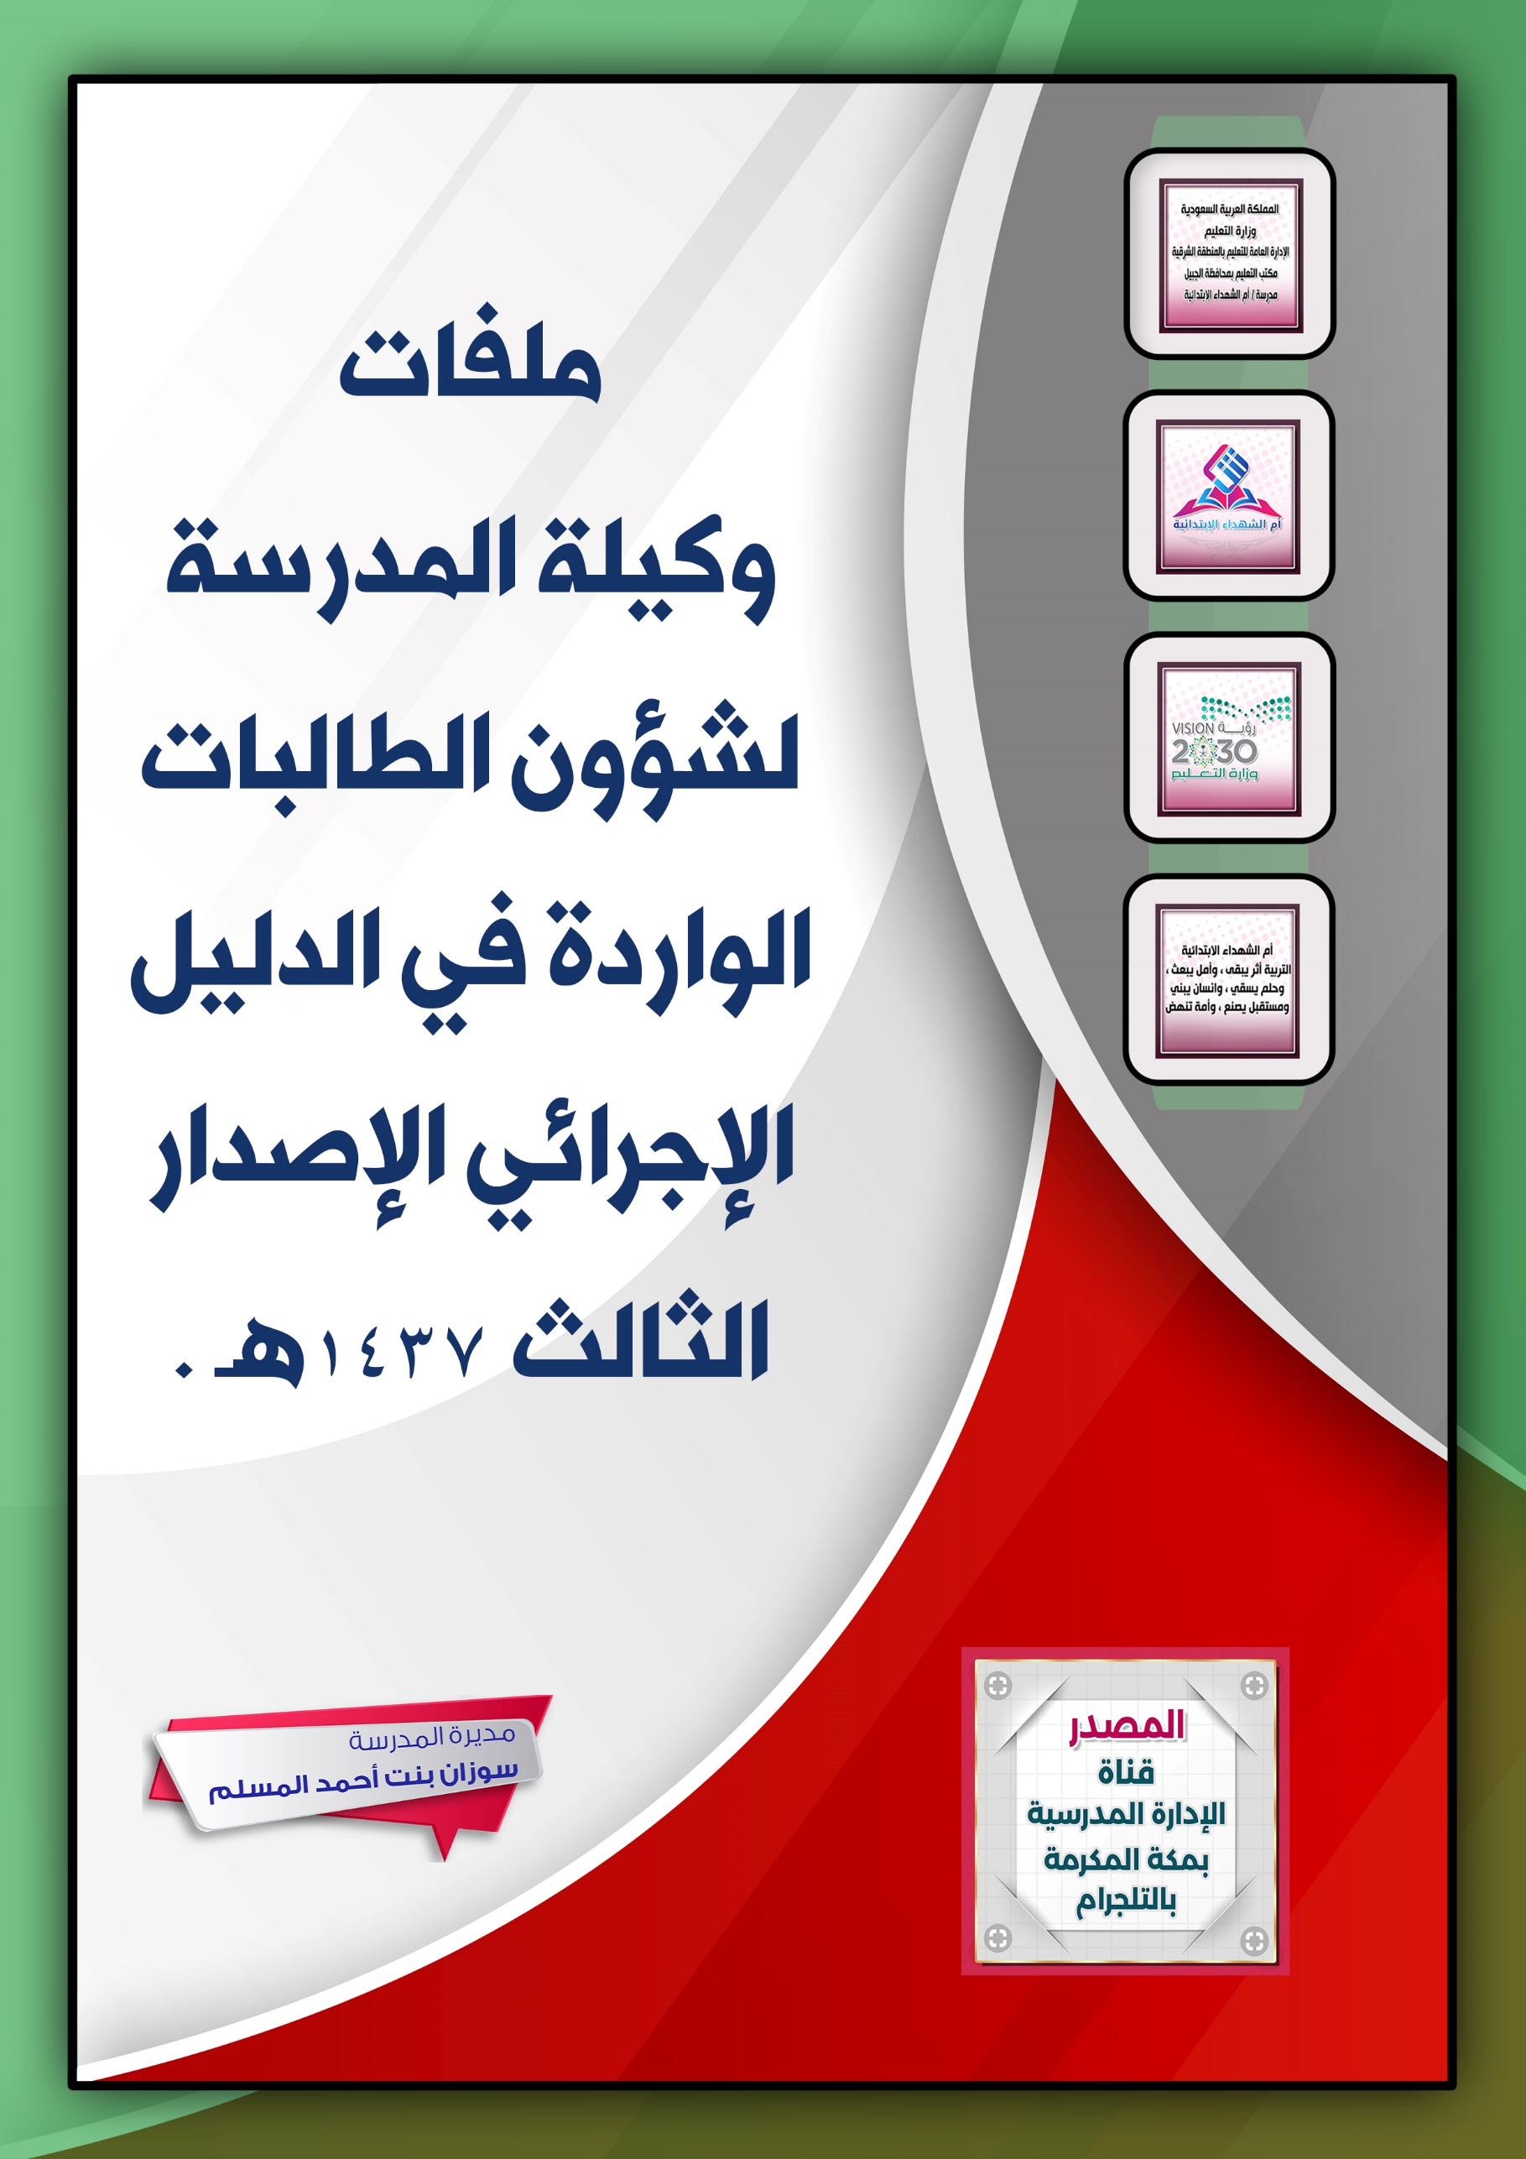
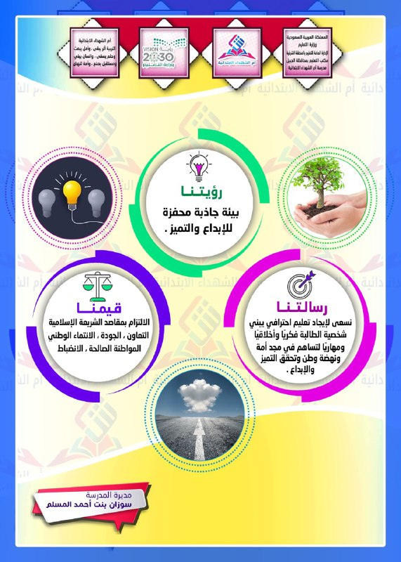

المسؤولية الإدارية عن الملف

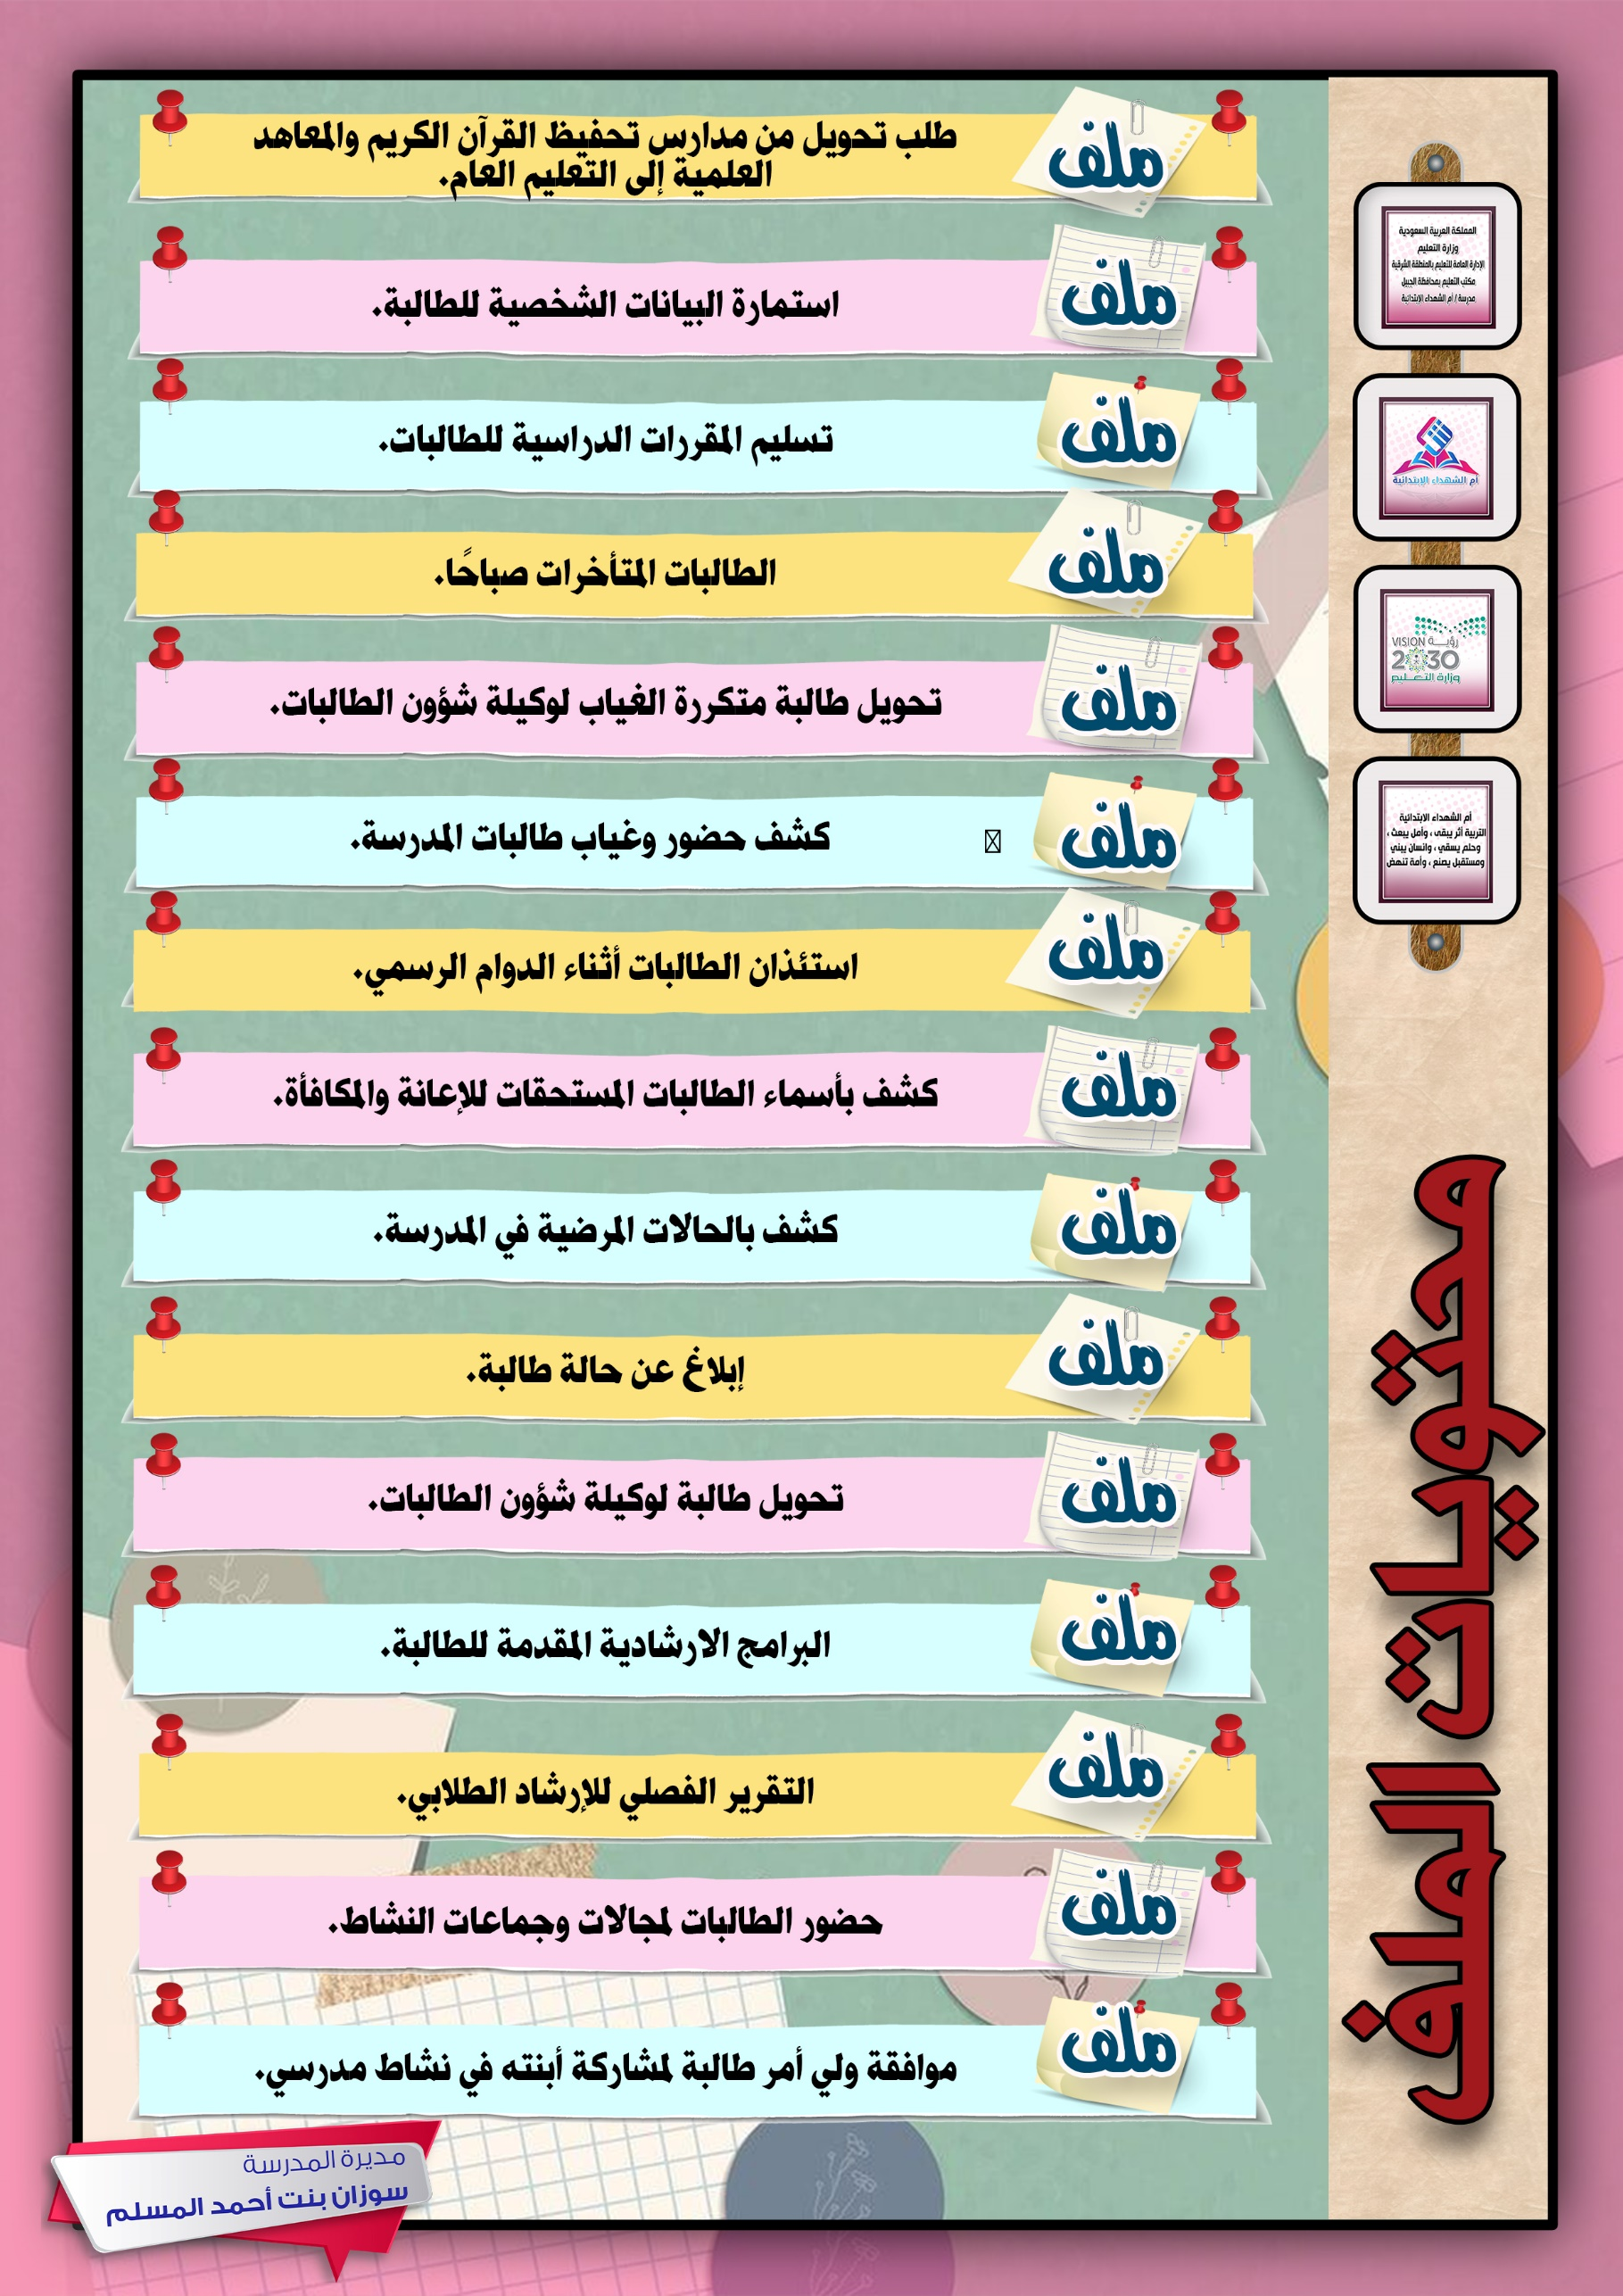

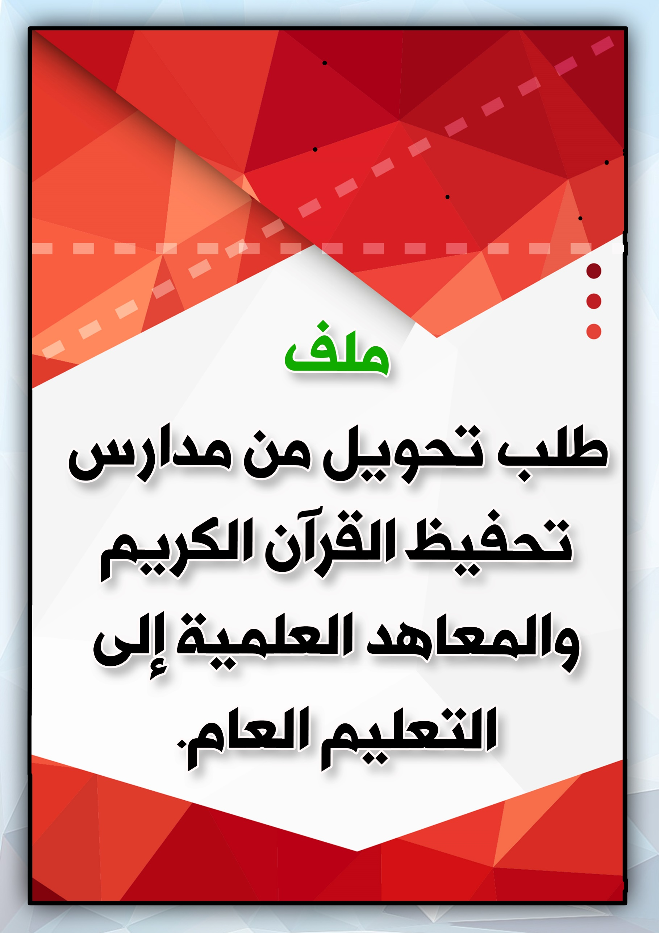

ملف طلب تحويل من مدارس تحفيظ القرآن الكريم والمعاهد العلمية إلى التعليم العام .

المسئولية الادارية عن الملف
العمل | الاسم | العمل بالمدرسة | ملاحظات
المسئولة المباشر |  | وكيلة الشؤون التعليمية
المشرفة على الملف |  | المساعدة الإدارية
العام الدراسي: .....................14ه

نموذج رقم ( 1 )
اسم النموذج: طلب تحويل من مدارس تحفيظ القرآن الكريم والمعاهد العلمية إلى التعليم العام
رمز النموذج (و.ط.ع.ن-01-01)
أولاً: بيانات عامة | الاسم رباعيًا: ............................................................................ الجنسية: .............................. تاريخ الميلاد: / / ه  الصف الدراسي : ......................................................... آخر شهادة دراسية حصلت عليها: ...............................................................  مصدرها : ..........................................................................  تاريخ الحصول عليها : / / ه نوع الطلب : تحويل من: .......................................................... إلى التعليم العام تخصص: ................................................................... نوع الدراسة المطلوبة: نهاري ليلي منازل
ثانياً: التحصيل الدراسي | عدد سنوات الإعادة في الصف الدراسي الحالي (إن وجدت) ومواد الرسوب لكل سنة دراسية : ...................................................  عدد سنوات الانقطاع من الدراسة (إن وجدت) .......................................... أسباب الانقطاع : .........................................................  ...............................................................................................................................................................................................................................  تقدير الطالبة دليل نجاحها في الصفين السابقين نصفها:  ناجحه من الصف ...................................................... في العام الدراسي ................................... وتقديرها العام ......................................  ناجحه من الصف ...................................................... في العام الدراسي ................................... وتقديرها العام ......................................
تم تحويل الاستمارة إلى إدارة التعليم برقم ...................................................... وتاريخ: / / ه
مديرة المدرسة .................................................................................................. التوقيع : ..........................................................................

ختم المدرسة
ثالثاً: دراسة وضع الطالبة | الأسباب التي أبدتها الطالبة للتحويل : .........................................................................................................................................................  التعرف على الدوافع الحقيقية للطالبة : .....................................................................................................................................................  مدى موافقة ولي أمر الطالبة : .......................................................................................................................................................................  مدى موافقة جهة عمله (إن وجدت) : ........................................................................................................................................................  الخدمات المقدمة لها :  1- تبصيرها بالفرص التعليمية والمهنية المتاحة لها في مجال دراستها الحالية .  2- تبصيرها بما يترتب على تحويلها من إطالة أمد دراستها وتشتيت لجهودها السابقة .  3- مساعدتها على اتخاذ القرار المناسب لتحديد مستقبلها التعليمي والمهني .  نتائج الخدمات الإرشادية:  - تم إقناع الطالبة وتواصل دراستها الحالية . لم تقتنع الطالبة وهي ترغب في إنجاز تحويلها .  مرئيات اللجنة بشأن الطالبة:  يسمح لها بالتحويل ................................................................................. لا يسمح لها  أحيلت الطالبة إلى قسم خدمات الطالبات برقم : ................................................................................. وتاريخ: / / ه  مرئيات مدير عام التعليم بمنطقة: .............................................................................................................................................................  توقيع مدير عام التعليم بمنطقة: ............................................................... الختم
تم تحويل الاستمارة إلى المدرسة برقم ............................................................................................ وتاريخ: / / ه
ملاحظة: تشفع الاستمارة :
1) آخر شهادة حصلت عليها الطالبة . 2) شهادة حسن سيرة وسلوك . 3) موافقة جهة العمل (إن وجدت) .

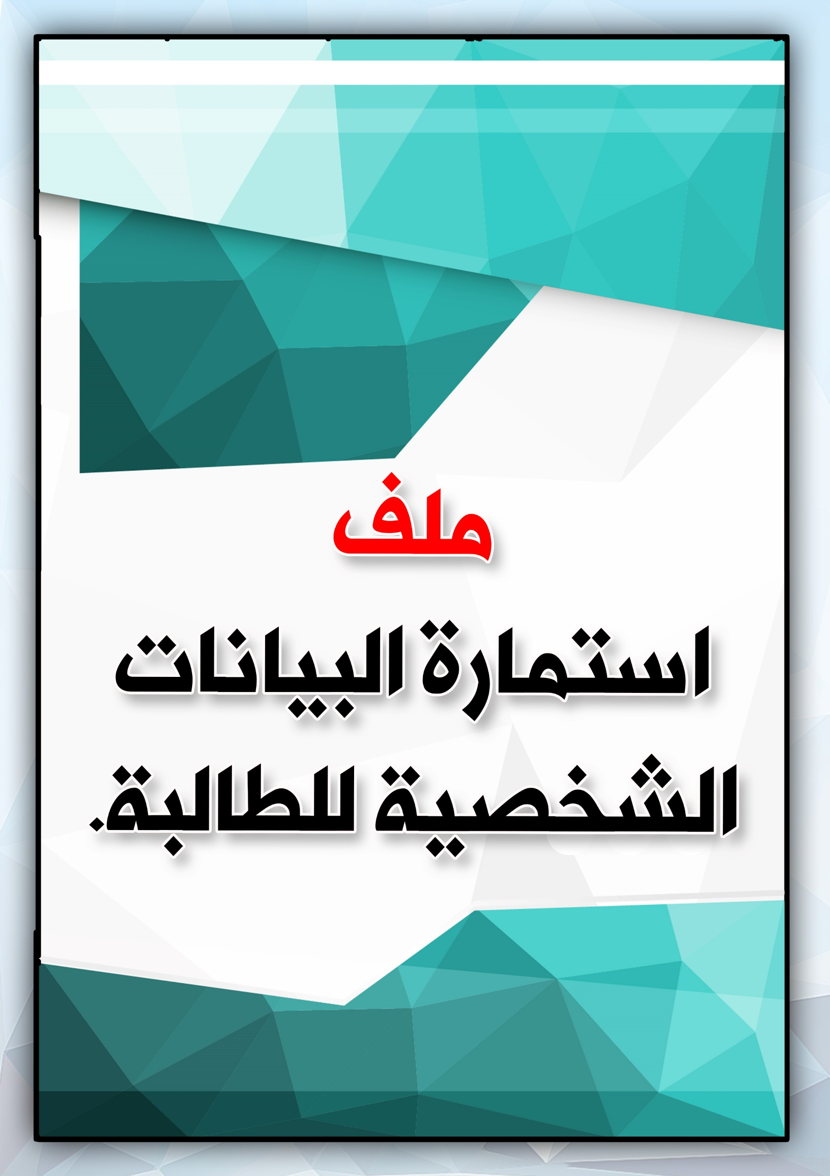

ملف استمارة البيانات الشخصية للطالبة .

المسئولية الادارية عن الملف
العمل | الاسم | العمل بالمدرسة | ملاحظات
المسئولة المباشر |  | وكيلة الشؤون التعليمية
المشرفة على الملف |  | المساعدة الإدارية
العام الدراسي: .....................14ه

نموذج رقم ( 2 )
اسم النموذج: استمارة البيانات الشخصية للطالبة
رمز النموذج (و.ط.ع.ن-01-02)
البيانات الشخصية
المرحلة الدراسية |  | الصف الدراسي |  |  | الفصل |  |  | الجنسية |  |  | رقم السجل المدني / الإقامة
رقم الطالبة : خاص بالمدرسة |  |  |  |  |  | تاريخ الهوية |  |  |  | يوم |  |  |  | شهر |  |  |  |  | سنة
الاسم رباعيًا | الاسم الأول |  |  | اسم الأب |  |  |  |  | اسم الجد |  |  |  |  |  |  |  | العائلة(اللقب)
 | GFATHER |  |  | FATHER |  |  |  |  | FNAME |  |  |  |  |  |  |  | FAMILY
رقم جواز السفر |  |  | تاريخ الميلاد |  |  |  | / / |  |  |  |  | مكان الولادة-الدولة
مكان الميلاد/المدينة |  |  | فئة الدم |  |  |  |  |  |  |  |  | ملكية السكن

بيانات الاتصال
المنطقة الإدارية |  | المدينة |  |  |  | الحي
الشارع الرئيسي |  | الشارع الفرعي |  |  |  | رقم المنزل
البريد الإلكتروني |  | الرمز البريدي |  |  |  | صندوق البريد
الفاكس |  | العنوان في الإجازة
بيانات ولي أمر  الطالبة | اسم ولي الأمر |  |  |  | الجنسية | صلة القرابة |  |  |  | نوع الهوية
 | تاريخها |  |  | مصدرها |  |  |  | نهايتها
 | / / |  |  |  |  |  |  | / /
 | رقم هاتف المنزل |  |  | رقم الهاتف الجوال |  |  |  | رقم هاتف العمل
اسم قريب للطالبة1 |  |  | الهاتف |  |  |  | العنوان
اسم قريب للطالبة2 |  |  | الهاتف |  |  |  | العنوان

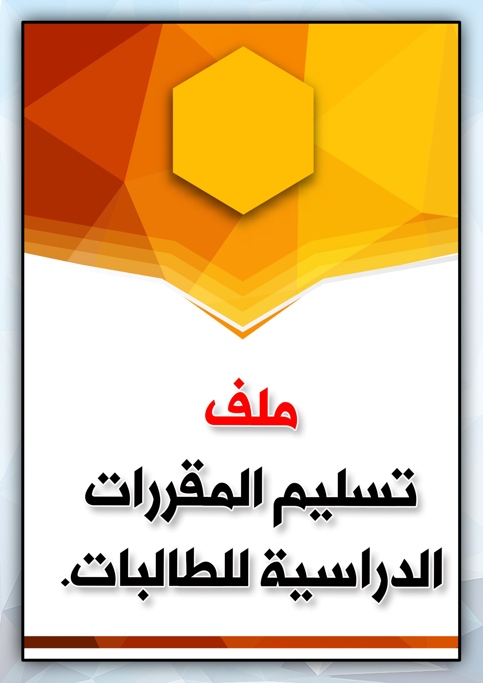

ملف تسليم المقررات الدراسية للطالبات .

المسئولية الادارية عن الملف
العمل | الاسم | العمل بالمدرسة | ملاحظات
المسئولة المباشر |  | وكيلة الشؤون التعليمية
المشرفة على الملف |  | المساعدة الإدارية
العام الدراسي: .....................14ه

نموذج رقم ( 10 )
اسم النموذج: كشف تسليم المقررات الدراسية للطالبات
رمز النموذج (و.ط.ع.ن-02-01)

م | اسم الطالبة | وثيقة المحافظة على الكتب | التوقيع | استلام الكتب نهاية الفصل |  | التوقيع
 |  |  |  | تم استلامها | لم تستلم
 |  | المحافظة على كتبي وتسليمها بعد نهاية الفصل الدراسي
 |  | المحافظة على كتبي وتسليمها بعد نهاية الفصل الدراسي
 |  | المحافظة على كتبي وتسليمها بعد نهاية الفصل الدراسي
 |  | المحافظة على كتبي وتسليمها بعد نهاية الفصل الدراسي
 |  | المحافظة على كتبي وتسليمها بعد نهاية الفصل الدراسي
 |  | المحافظة على كتبي وتسليمها بعد نهاية الفصل الدراسي
 |  | المحافظة على كتبي وتسليمها بعد نهاية الفصل الدراسي
 |  | المحافظة على كتبي وتسليمها بعد نهاية الفصل الدراسي
 |  | المحافظة على كتبي وتسليمها بعد نهاية الفصل الدراسي
 |  | المحافظة على كتبي وتسليمها بعد نهاية الفصل الدراسي
 |  | المحافظة على كتبي وتسليمها بعد نهاية الفصل الدراسي
 |  | المحافظة على كتبي وتسليمها بعد نهاية الفصل الدراسي
 |  | المحافظة على كتبي وتسليمها بعد نهاية الفصل الدراسي
 |  | المحافظة على كتبي وتسليمها بعد نهاية الفصل الدراسي
 |  | المحافظة على كتبي وتسليمها بعد نهاية الفصل الدراسي
 |  | المحافظة على كتبي وتسليمها بعد نهاية الفصل الدراسي
 |  | المحافظة على كتبي وتسليمها بعد نهاية الفصل الدراسي
 |  | المحافظة على كتبي وتسليمها بعد نهاية الفصل الدراسي

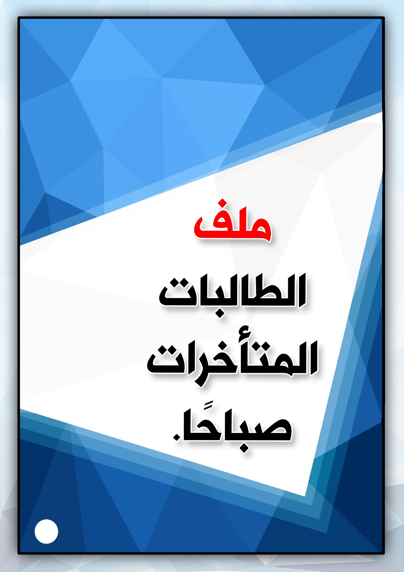

ملف الطالبات المتأخرات صباحًا .

المسئولية الادارية عن الملف
العمل | الاسم | العمل بالمدرسة | ملاحظات
المسئولة المباشر |  | وكيلة الشؤون التعليمية
المشرفة على الملف |  | المساعدة الإدارية
العام الدراسي: .....................14ه

نموذج رقم ( 23 )
اسم النموذج: كشف بأسماء الطالبات المتأخرات صباحًا
رمز النموذج (و.ط.ع.ن-03-01)

م | اسم الطالبة | الصف / الشعبة | استلام الكتب نهاية الفصل |  | أسباب التأخير | التوقيع
 |  |  | تم استلامها | لم تستلم

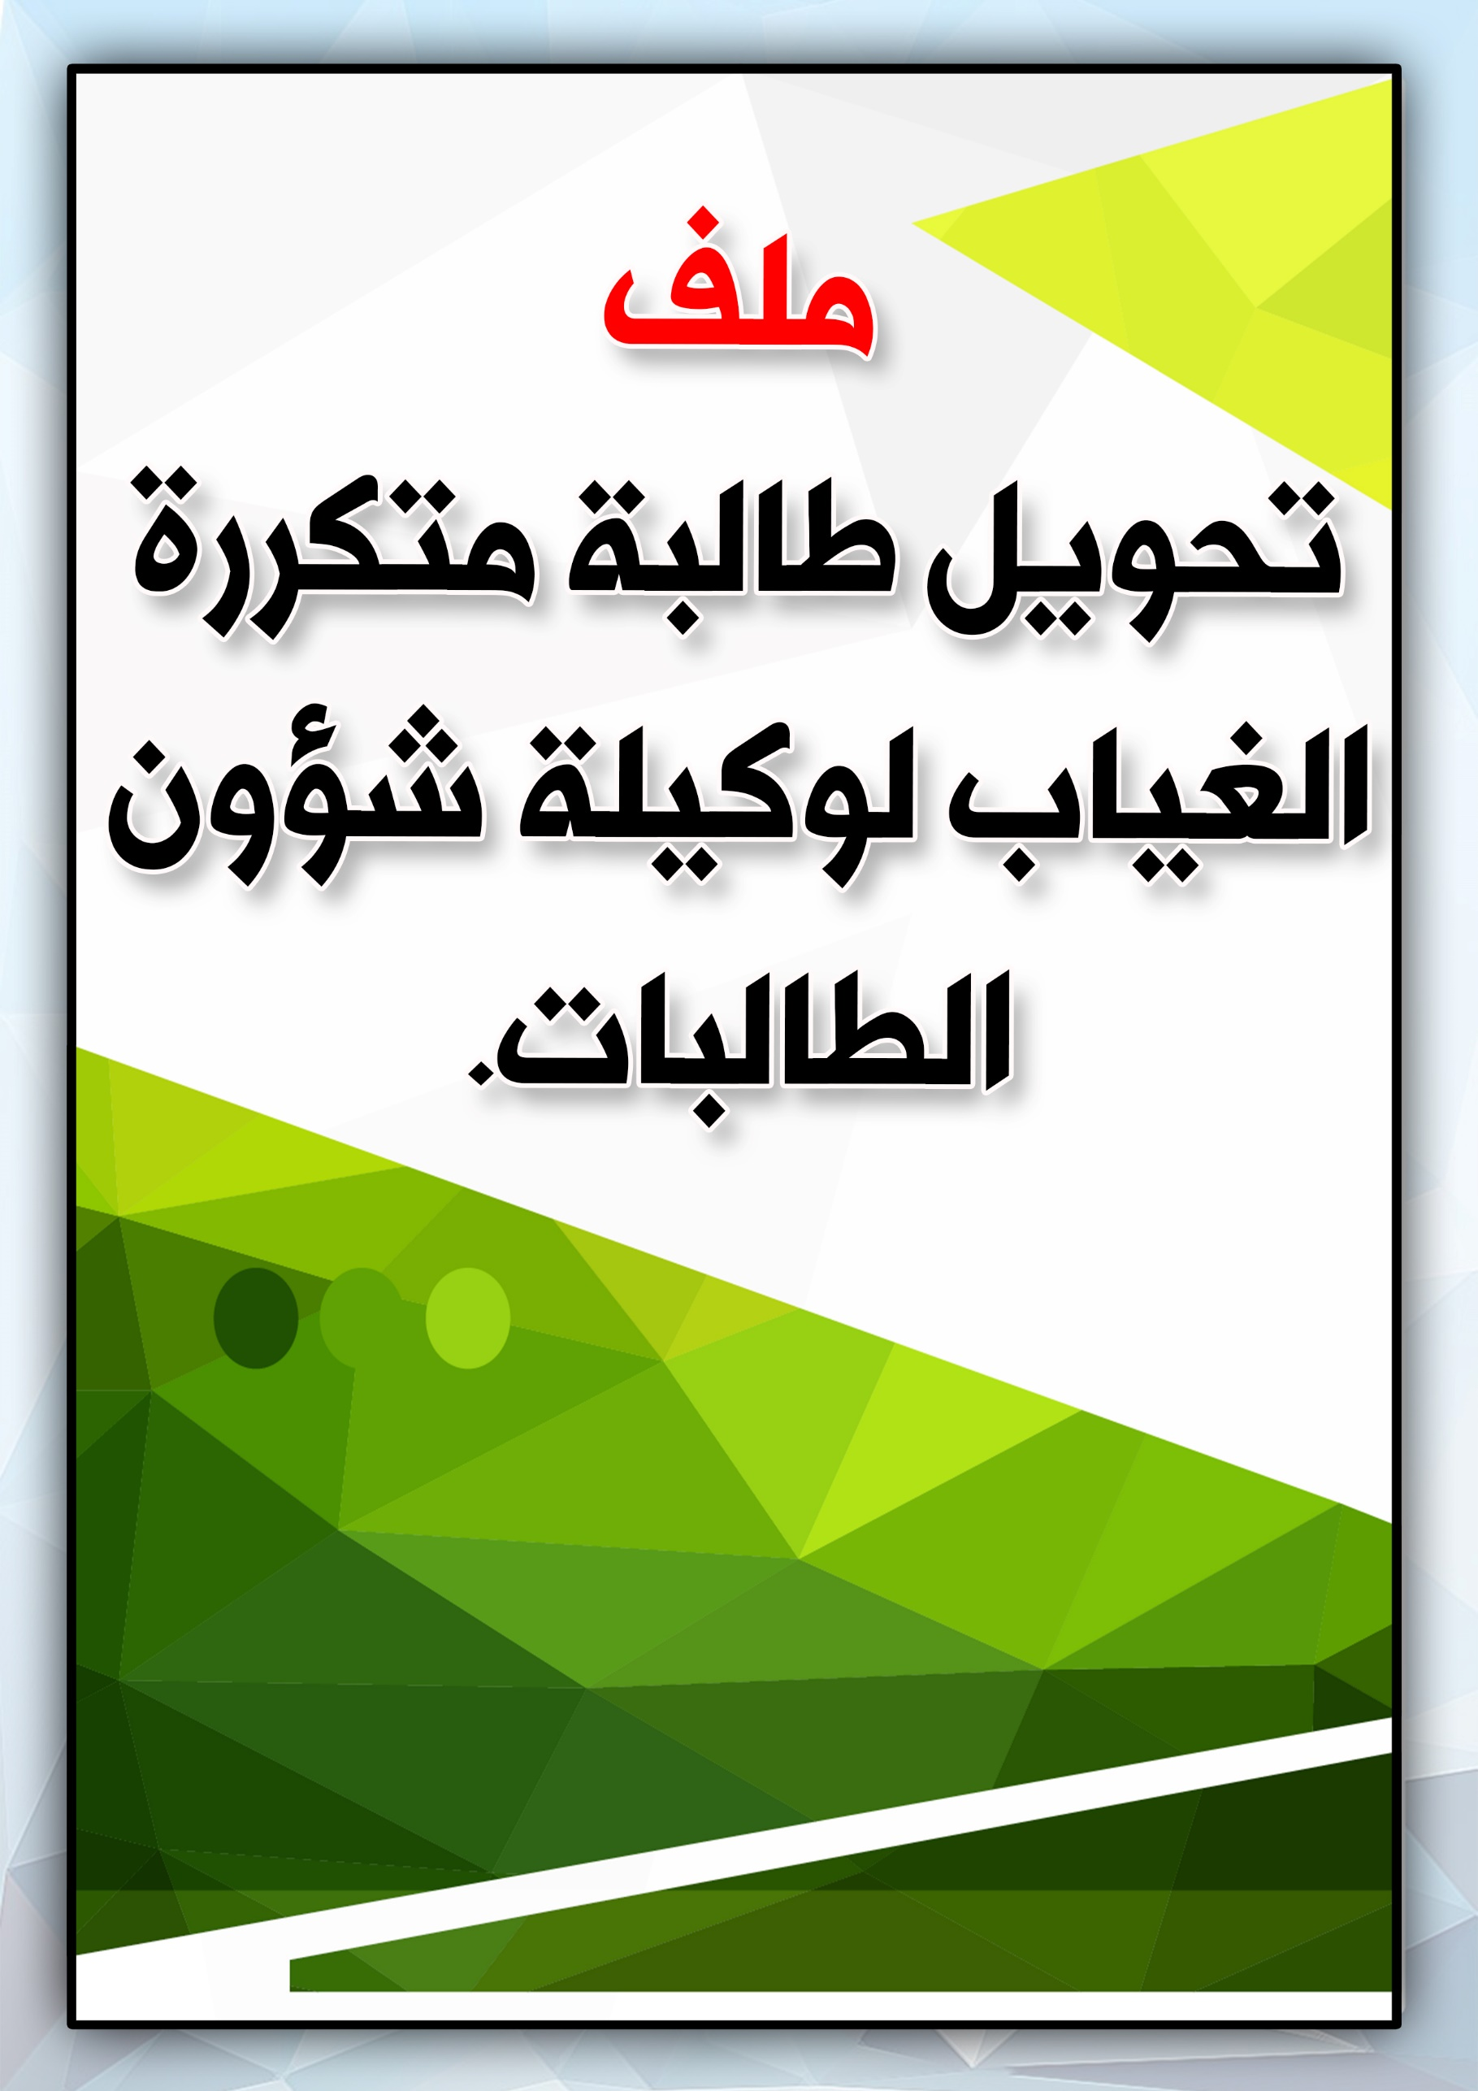

ملف تحويل طالبة متكررة الغياب لوكيلة شؤون الطالبات .

المسئولية الادارية عن الملف
العمل | الاسم | العمل بالمدرسة | ملاحظات
المسئولة المباشر |  | وكيلة الشؤون التعليمية
المشرفة على الملف |  | المساعدة الإدارية
العام الدراسي: .....................14ه

نموذج رقم ( 24 )
اسم النموذج: تحويل طالبة متكررة الغياب لوكيلة شؤون الطالبات
رمز النموذج (و.ط.ع.ن-03-02)
اسم الطالبة | الصف | تاريخ التحويل | الحصة
 | / | / / 14ه

إلى: وكيلة شؤون الطالبات
أحيلت لكم الطالبة الموضح اسمها أعلاه للأسباب التالية:
علمًا انه تم اتحاذ الإجراءات التالية:
أسم الموجهة الطلابية |  | التوقيع | التاريخ
 |  |  | / / 14 هـ

وكيلة شؤون الطالبات
تم إنهاء الموقف بتاريخ : / / 14 هـ
إلى : مسجلة المعلومات
يتم حسم ( ) درجة على الطالبة من درجات السلوك المواظبة حسب اللائحة التالية :
اسم الوكيلة |  | التوقيع | التاريخ
 |  |  | / / 14 هـ

الى مسجلة المعلومات:
تم حسم الدرجة بتاريخ : / / 144 هـ
اسم مسجلة المعلومات |  | التوقيع | التاريخ
 |  |  | / / 14 هـ

إلى الموجهة الطلابية:
آمل متابعة الطالبة خلال الفترة القادمة وإبلاغنا عن مدى تحسن مستواها ورأيكم في تثبيت الحسم من عدمه
اسم الوكيلة |  | التوقيع | التاريخ
 |  |  | / / 14 هـ

إلى وكيلة شؤون الطالبات:
- نرى تثبيت درجة الحسم لعدم استجابة الطالبة خلال الفترة السابقة.
- نرى إلغاء حسم الدرجة لتحسن مستوى الطالبة.
اسم الموجهة الطلابية |  | التوقيع | التاريخ
 |  |  | / / 14 هـ

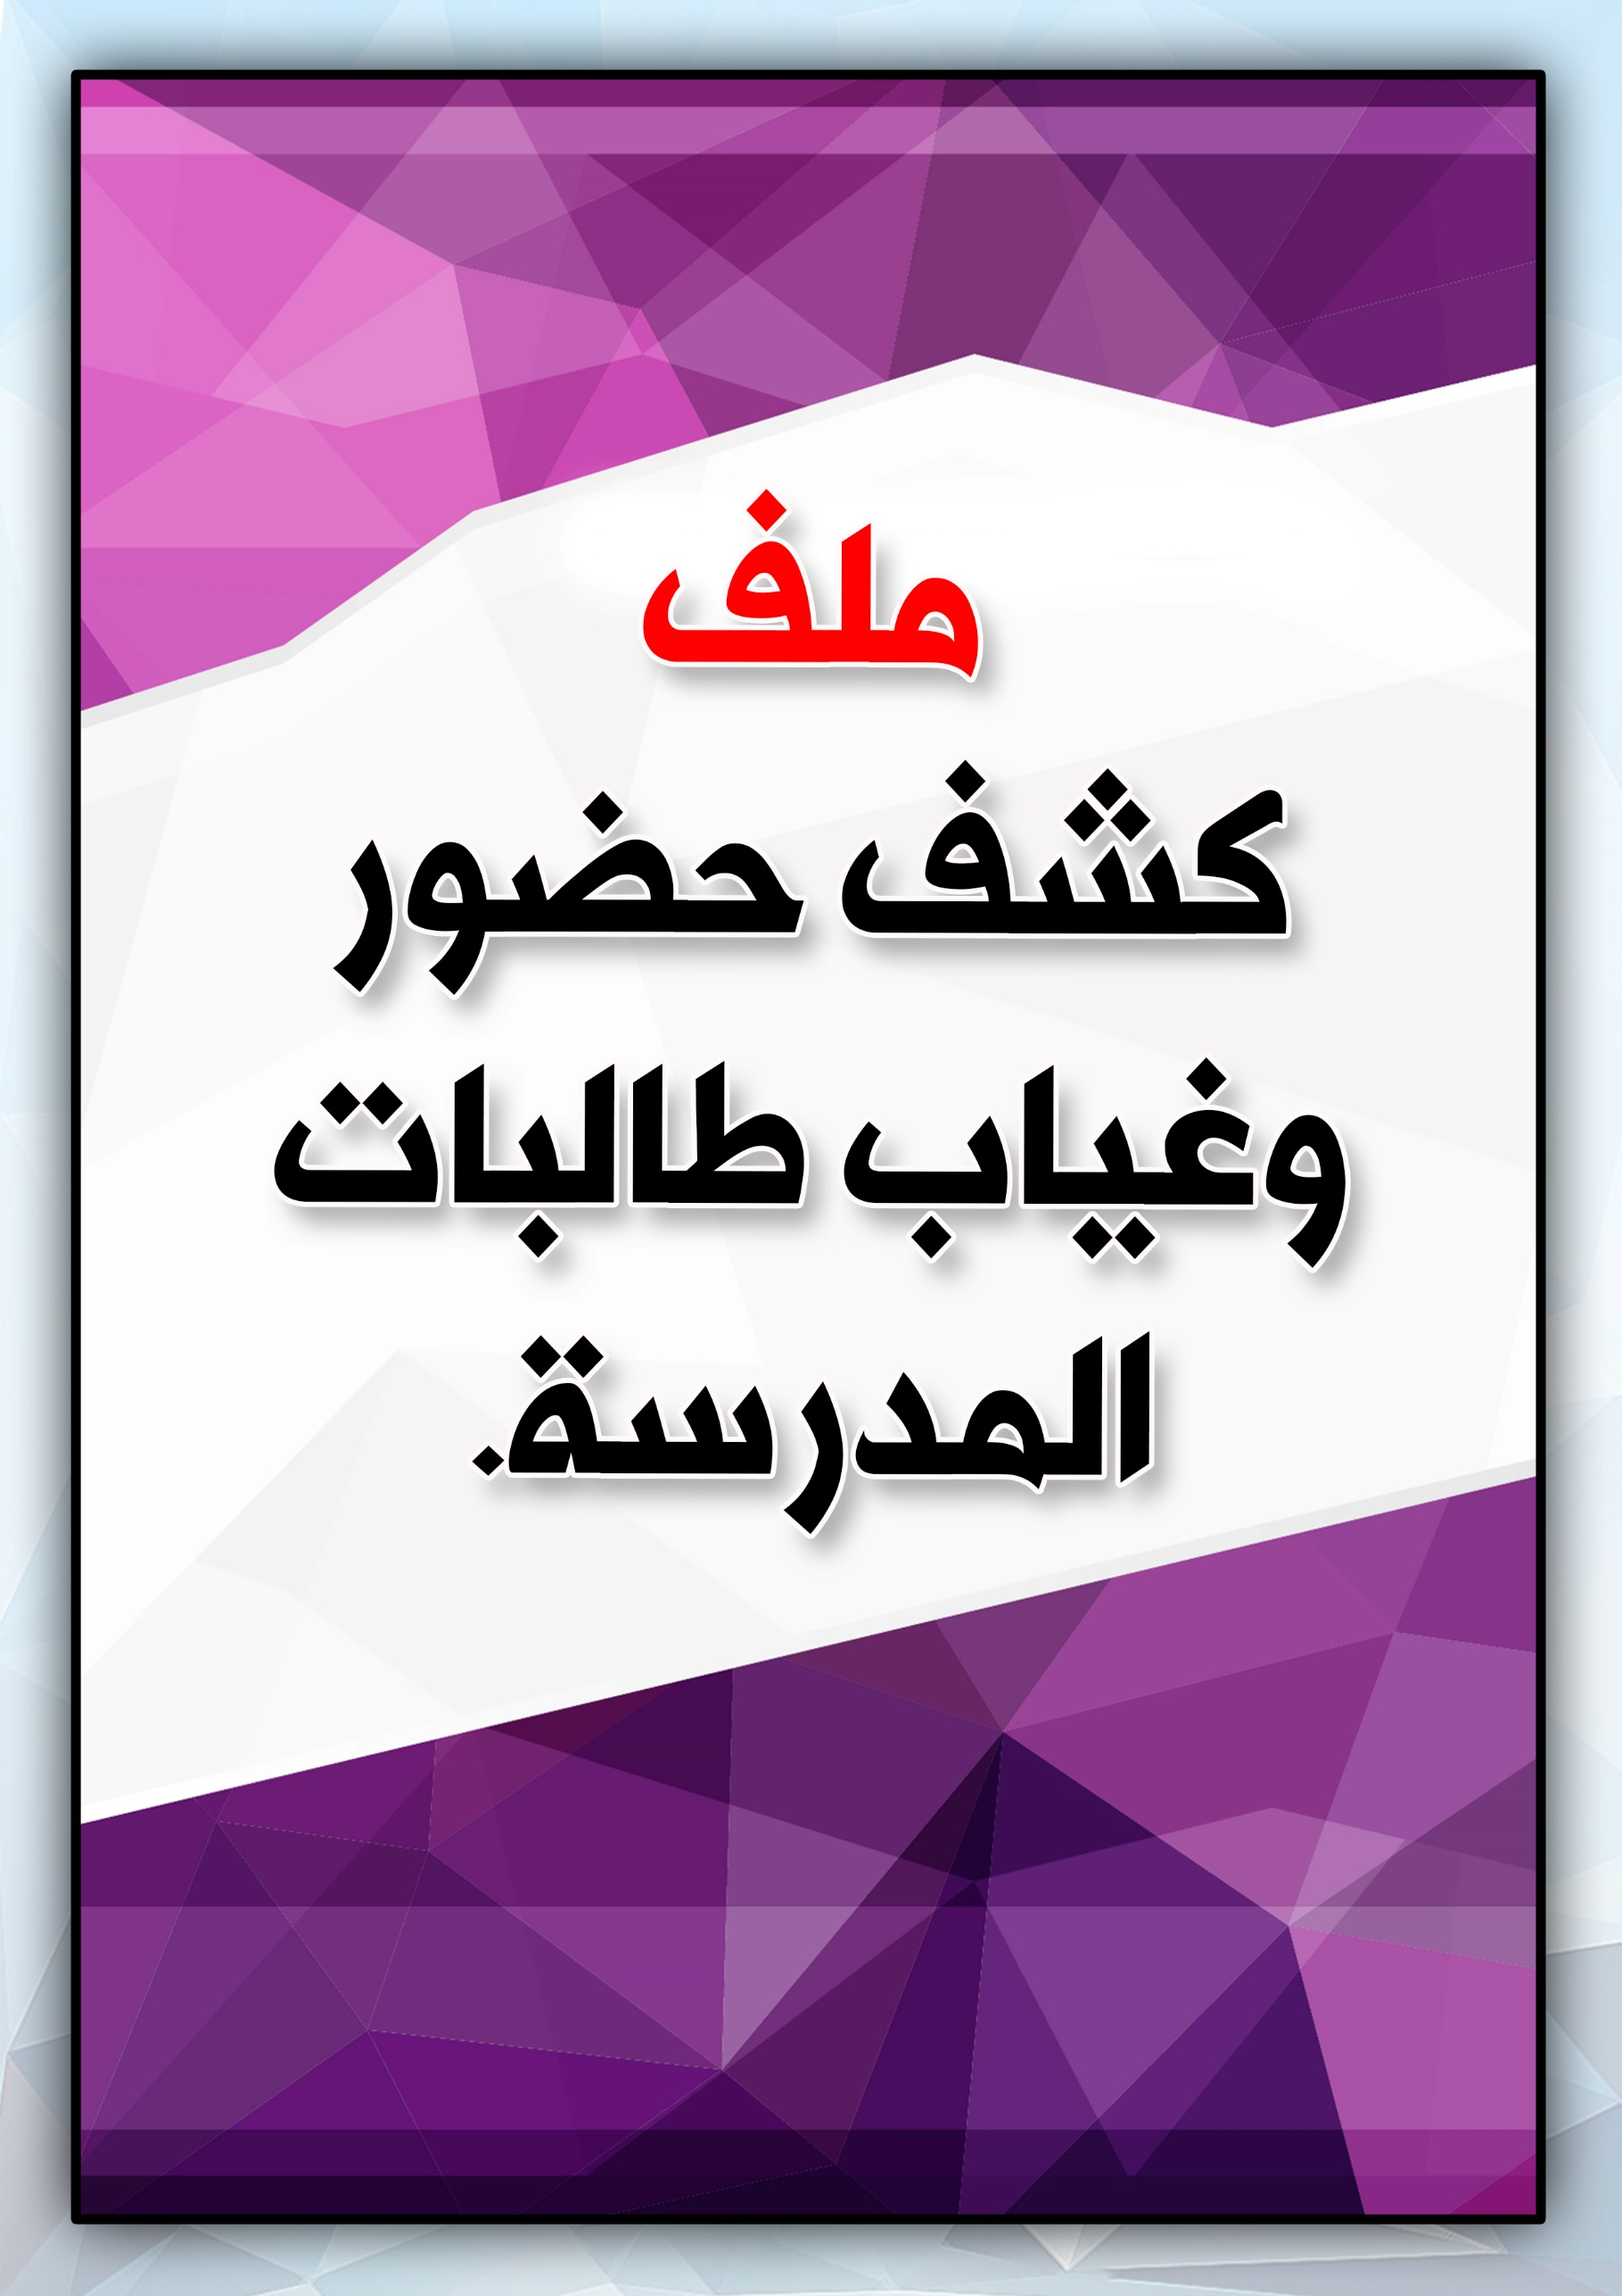

ملف كشف حضور وغياب طالبات المدرسة .

المسئولية الادارية عن الملف
العمل | الاسم | العمل بالمدرسة | ملاحظات
المسئولة المباشر |  | وكيلة الشؤون التعليمية
المشرفة على الملف |  | المساعدة الإدارية
العام الدراسي: .....................14ه

نموذج رقم ( 25 )
اسم النموذج: كشف حضور وغياب طالبات المدرسة
رمز النموذج (و.ط.ع.ن-03-03)

الفصل | المسجلات | الحضور | الغياب | الاسم | نوع  الغياب |  | رقم الهاتف | الزمن | المجيبة | سبب الغياب | توقيع المعلمة
 |  |  |  |  | بعذر | بدون عذر

ملف استئذان الطالبات أثناء الدوام الرسمي .

المسئولية الادارية عن الملف
العمل | الاسم | العمل بالمدرسة | ملاحظات
المسئولة المباشر |  | وكيلة الشؤون التعليمية
المشرفة على الملف |  | المساعدة الإدارية
العام الدراسي: .....................14ه

نموذج رقم ( 26 )
اسم النموذج: استئذان الطالبات أثناء الدوام الرسمي
رمز النموذج (و.ط.ع.ن-03-04)
م | اسم الطالبة | الفصل | التاريخ | وقت الخروج |  | سبب الاستئذان | التوقيع
 |  |  |  | د | س
 |  | / | /
 |  |  |  |  |  | اسم ولي الامر:
 |  | / | /
 |  |  |  |  |  | اسم ولي الامر:
 |  | / | /
 |  |  |  |  |  | اسم ولي الامر:
 |  | / | /
 |  |  |  |  |  | اسم ولي الامر:
 |  | / | /
 |  |  |  |  |  | اسم ولي الامر:
 |  | / | /
 |  |  |  |  |  | اسم ولي الامر:
 |  | / | /
 |  |  |  |  |  | اسم ولي الامر:
 |  | / | /
 |  |  |  |  |  | اسم ولي الامر:
 |  | / | /
 |  |  |  |  |  | اسم ولي الامر:
 |  | / | /
 |  |  |  |  |  | اسم ولي الامر:
 |  | / | /
 |  |  |  |  |  | اسم ولي الامر:
 |  | / | /
 |  |  |  |  |  | اسم ولي الامر:

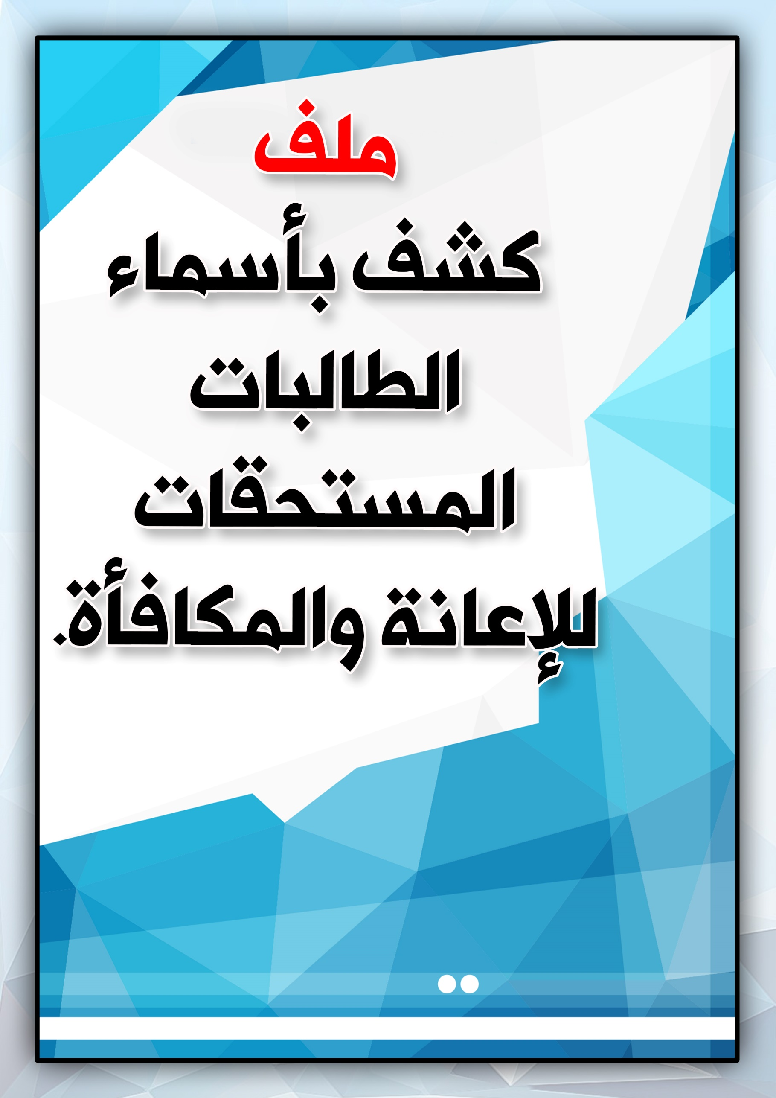

ملف كشف بأسماء الطالبات المستحقات للإعانة والمكافأة .

المسئولية الادارية عن الملف
العمل | الاسم | العمل بالمدرسة | ملاحظات
المسئولة المباشر |  | وكيلة الشؤون التعليمية
المشرفة على الملف |  | المساعدة الإدارية
العام الدراسي: .....................14ه

نموذج رقم ( 51 )
اسم النموذج: كشف بأسماء الطالبات المستحقات للإعانة والمكافأة
رمز النموذج (و.ط.ع.ن-04-01)
م | اسم الطالبة | رقم السجل المدني | الصف | نوع الإعانة | التاريخ | توقيع الطالبة | رقم الحساب البنكي
 |  |  |  |  | / / 14ه
 |  |  |  |  | / / 14ه
 |  |  |  |  | / / 14ه
 |  |  |  |  | / / 14ه
 |  |  |  |  | / / 14ه
 |  |  |  |  | / / 14ه
 |  |  |  |  | / / 14ه
 |  |  |  |  | / / 14ه
 |  |  |  |  | / / 14ه
 |  |  |  |  | / / 14ه
 |  |  |  |  | / / 14ه
 |  |  |  |  | / / 14ه
 |  |  |  |  | / / 14ه
 |  |  |  |  | / / 14ه
 |  |  |  |  | / / 14ه
 |  |  |  |  | / / 14ه
 |  |  |  |  | / / 14ه
 |  |  |  |  | / / 14ه
 |  |  |  |  | / / 14ه
 |  |  |  |  | / / 14ه
 |  |  |  |  | / / 14ه
 |  |  |  |  | / / 14ه
 |  |  |  |  | / / 14ه
 |  |  |  |  | / / 14ه

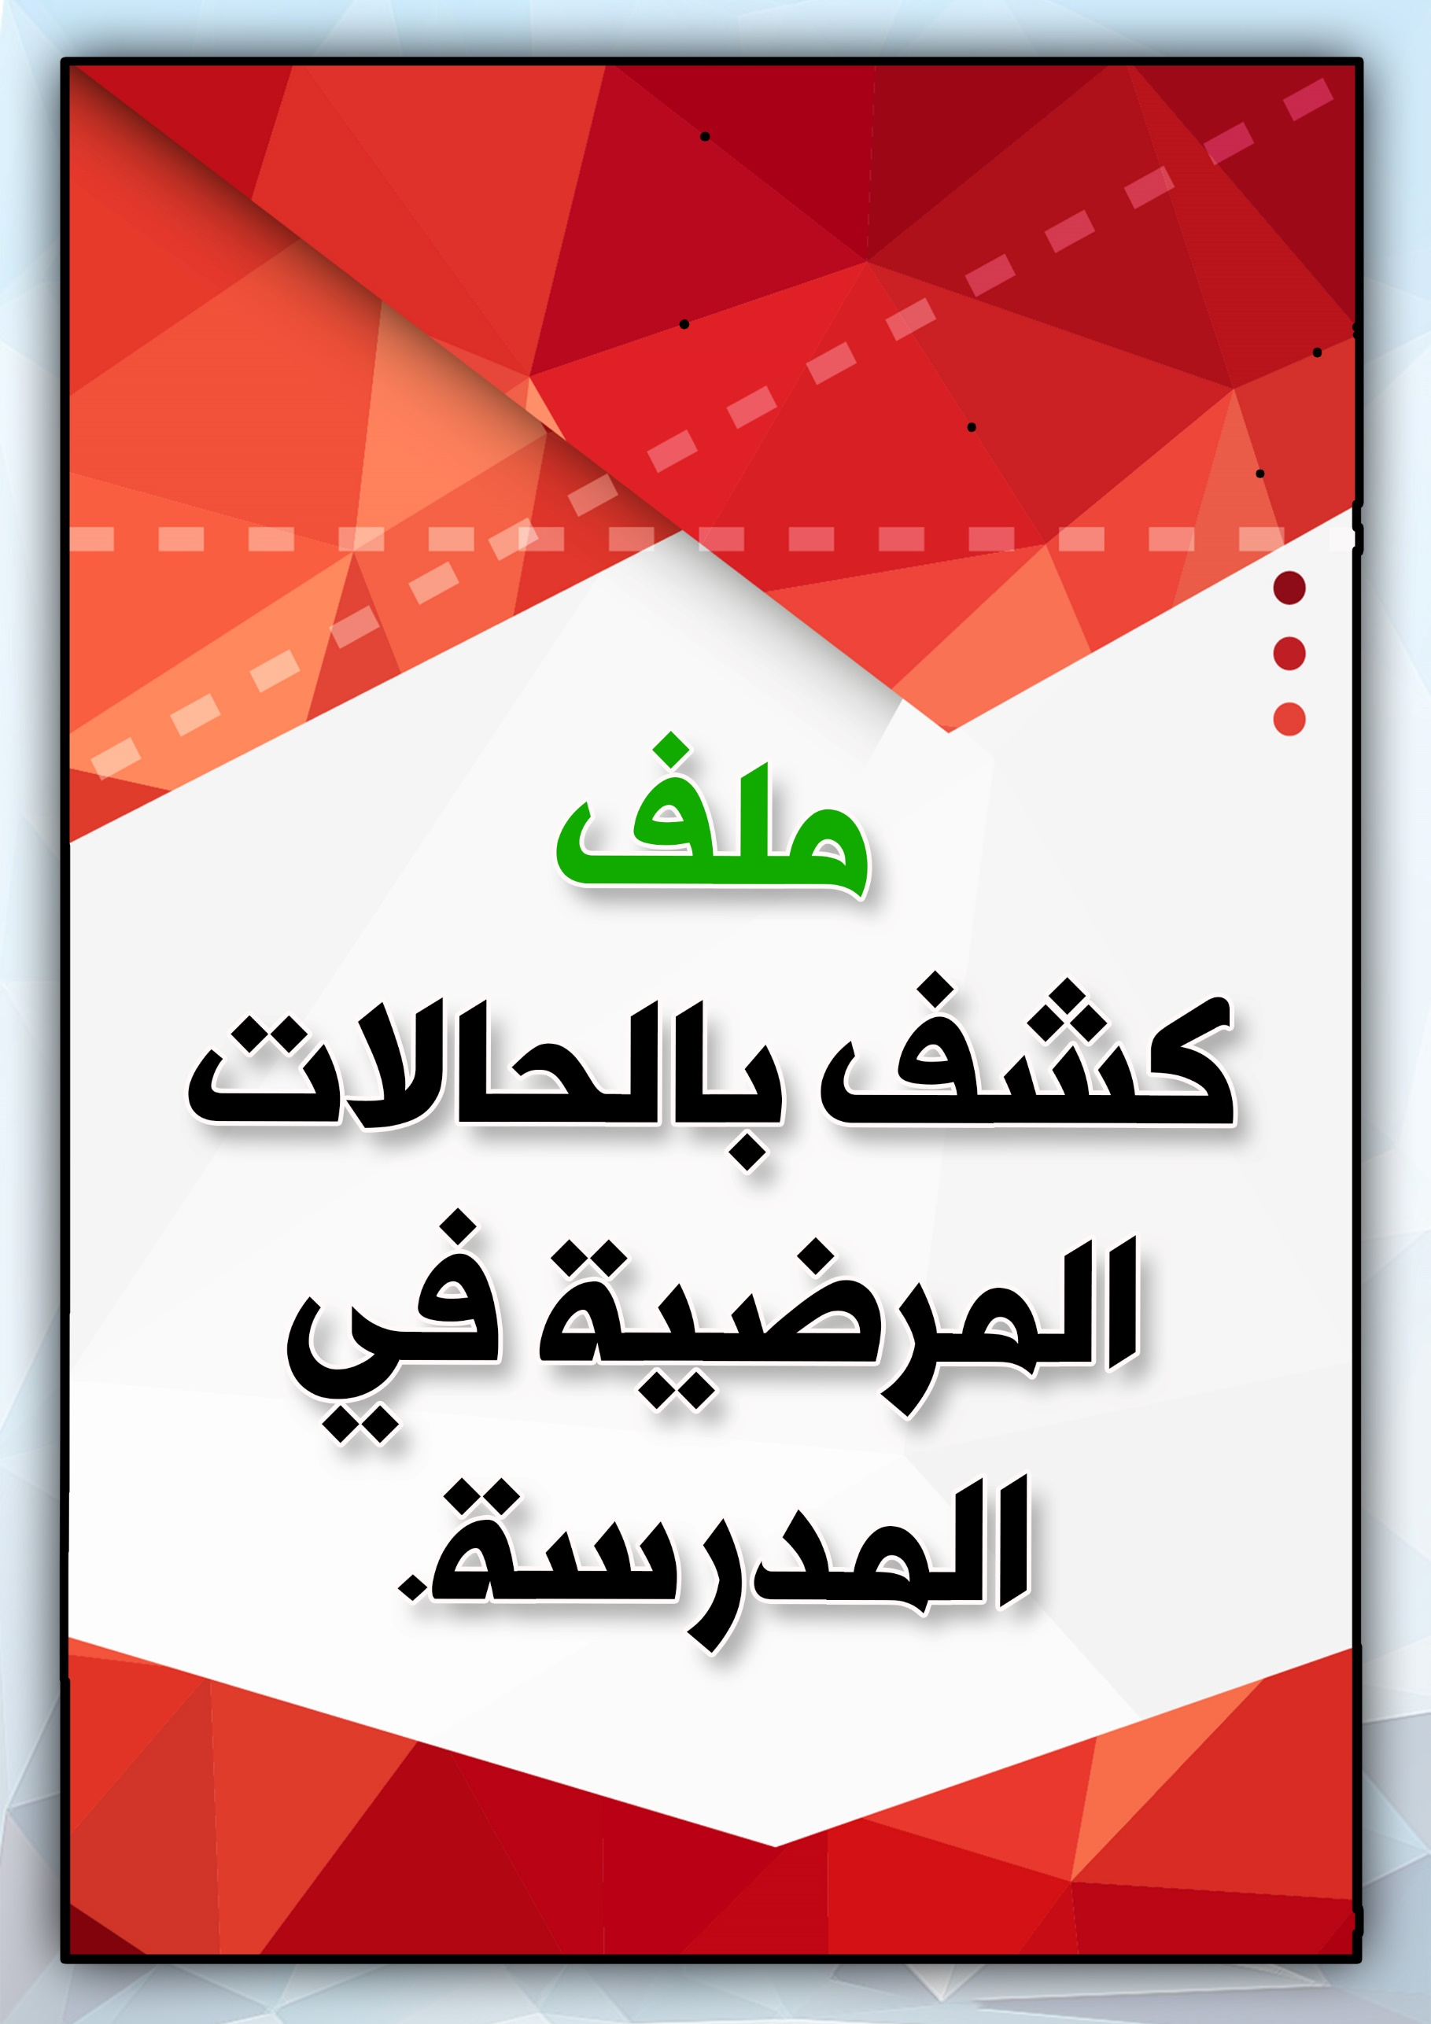

ملف كشف بالحالات المرضية في المدرسة .

المسئولية الادارية عن الملف
العمل | الاسم | العمل بالمدرسة | ملاحظات
المسئولة المباشر |  | وكيلة الشؤون التعليمية
المشرفة على الملف |  | المساعدة الإدارية
العام الدراسي: .....................14ه

نموذج رقم ( 29 )
اسم النموذج: كشف بالحالات المرضية للطالبات في المدرسة
رمز النموذج (و.ط.ع.ن-04-01)
م | اسم الطالبة | الصف | هاتف ولي الأمر
 |  |  | المنزل |  | العمل | الجوال
 |  | /
 | وصف الحالة المرضية:
 | الإجراءات المطلوبة عند وقوع الحالة |  |  | التوصيات

م | اسم الطالبة | الصف | هاتف ولي الأمر
 |  |  | المنزل |  | العمل | الجوال
 |  | /
 | وصف الحالة المرضية:
 | الإجراءات المطلوبة عند وقوع الحالة |  |  | التوصيات

م | اسم الطالبة | الصف | هاتف ولي الأمر
 |  |  | المنزل |  | العمل | الجوال
 |  | /
 | وصف الحالة المرضية:
 | الإجراءات المطلوبة عند وقوع الحالة |  |  | التوصيات

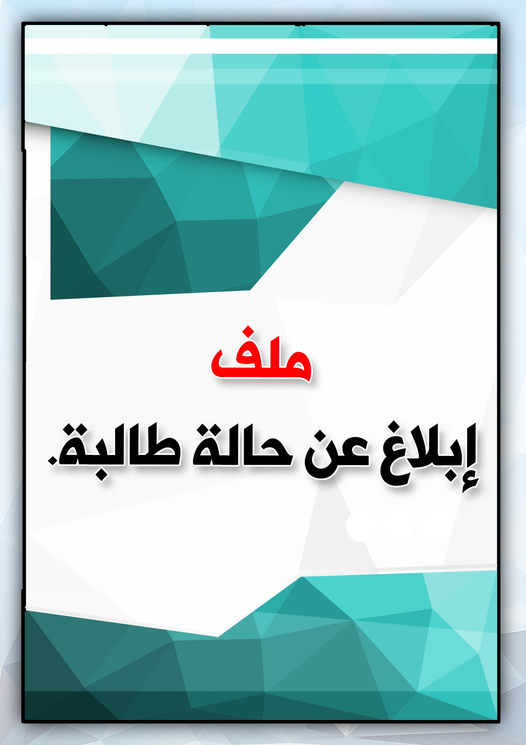

ملف إبلاغ عن حالة طالبة

المسئولية الادارية عن الملف
العمل | الاسم | العمل بالمدرسة | ملاحظات
المسئولة المباشر |  | وكيلة الشؤون التعليمية
المشرفة على الملف |  | المساعدة الإدارية
العام الدراسي: .....................14ه

نموذج رقم ( 30 )
اسم النموذج: إبلاغ عن حالة طالبة
رمز النموذج (و.ط.ع.ن-04-02)

المكرمة الأستاذة: .................................................................................................................... وفقها الله
السلام عليكم ورحمة الله وبركاته، وبعد:
يوضح الجدول أدناه الحالة/الحالات الصحية للطالبة/الطالبات، والتي تتطلب منكم التعامل معها حسب ما هو موضح.
م | اسم الطالبة | الصف | وصف الحالة | الإجراء المطلوب عند وقوع الحالة | التوصيات

ملف تحويل طالبة لوكيلة شؤون الطالبات

المسئولية الادارية عن الملف
العمل | الاسم | العمل بالمدرسة | ملاحظات
المسئولة المباشر |  | وكيلة الشؤون التعليمية
المشرفة على الملف |  | المساعدة الإدارية
العام الدراسي: .....................14ه

نموذج رقم ( 31 )
اسم النموذج: تحويل طالبة لوكيلة شؤون الطالبات
رمز النموذج (و.ط.ع.ن-04-03)

سبب التحويل:
عدم أداء الواجب مشاغبة تأخر عن الحصة ضعف دراسي
أخرى ( تذكر ) ......................................................................................................................................................................................................
إيضاح المشكلة: ........................................................................................................................................................................................................................................................................................................................................................................................................................................................................................................................................................................................................................................................................................................................
اسم المعلمة : ......................................................................................... التوقيع : .................................................. التاريخ: / / 14ه
ما تم حيال الطالبة : ( خاص بوكيلة المدرسة ) : ................................................................................................................................................................................................................................................................................................................................................................................................................................................................................................................................................................................................................................................................................................................................................................................................................................................................................................................................................................
تمت إحالتها إلى الموجهة الطلابية
وكيلة المدرسة : ...................................................................................... التوقيع : ............................................... التاريخ: / / 14ه
ما تم حيال الطالبة : ( خاص بالموجهة الطلابية ) : ................................................................................................................................................................................................................................................................................................................................................................................................................................................................................................................................................................................................................................................................................................................................................................................................................................................................................................................................................................
الموجهة الطلابية : ................................................................................. التوقيع : ................................................ التاريخ: / / 14ه

ملف التقرير الفصلي للإرشاد الطلابي

المسئولية الادارية عن الملف
العمل | الاسم | العمل بالمدرسة | ملاحظات
المسئولة المباشر |  | وكيلة الشؤون التعليمية
المشرفة على الملف |  | المساعدة الإدارية
العام الدراسي: .....................14ه

نموذج رقم ( 32 )
اسم النموذج: البرامج الإرشادية المقدمة للطالبة خلال العام الدراسي 14هـ
رمز النموذج (و.ط.ع.ن-04-04)
م | اسم البرنامج | تاريخ التنفيذ | المناسبة | ع/المستفيدات
 |  | / / 14ه
 |  | / / 14ه
 |  | / / 14ه
 |  | / / 14ه
 |  | / / 14ه
 |  | / / 14ه
 |  | / / 14ه
 |  | / / 14ه
 |  | / / 14ه
 |  | / / 14ه
 |  | / / 14ه
 |  | / / 14ه
 |  | / / 14ه
 |  | / / 14ه
 |  | / / 14ه
 |  | / / 14ه
 |  | / / 14ه
 |  | / / 14ه
 |  | / / 14ه
 |  | / / 14ه
 |  | / / 14ه
 |  | / / 14ه
 |  | / / 14ه
 |  | / / 14ه

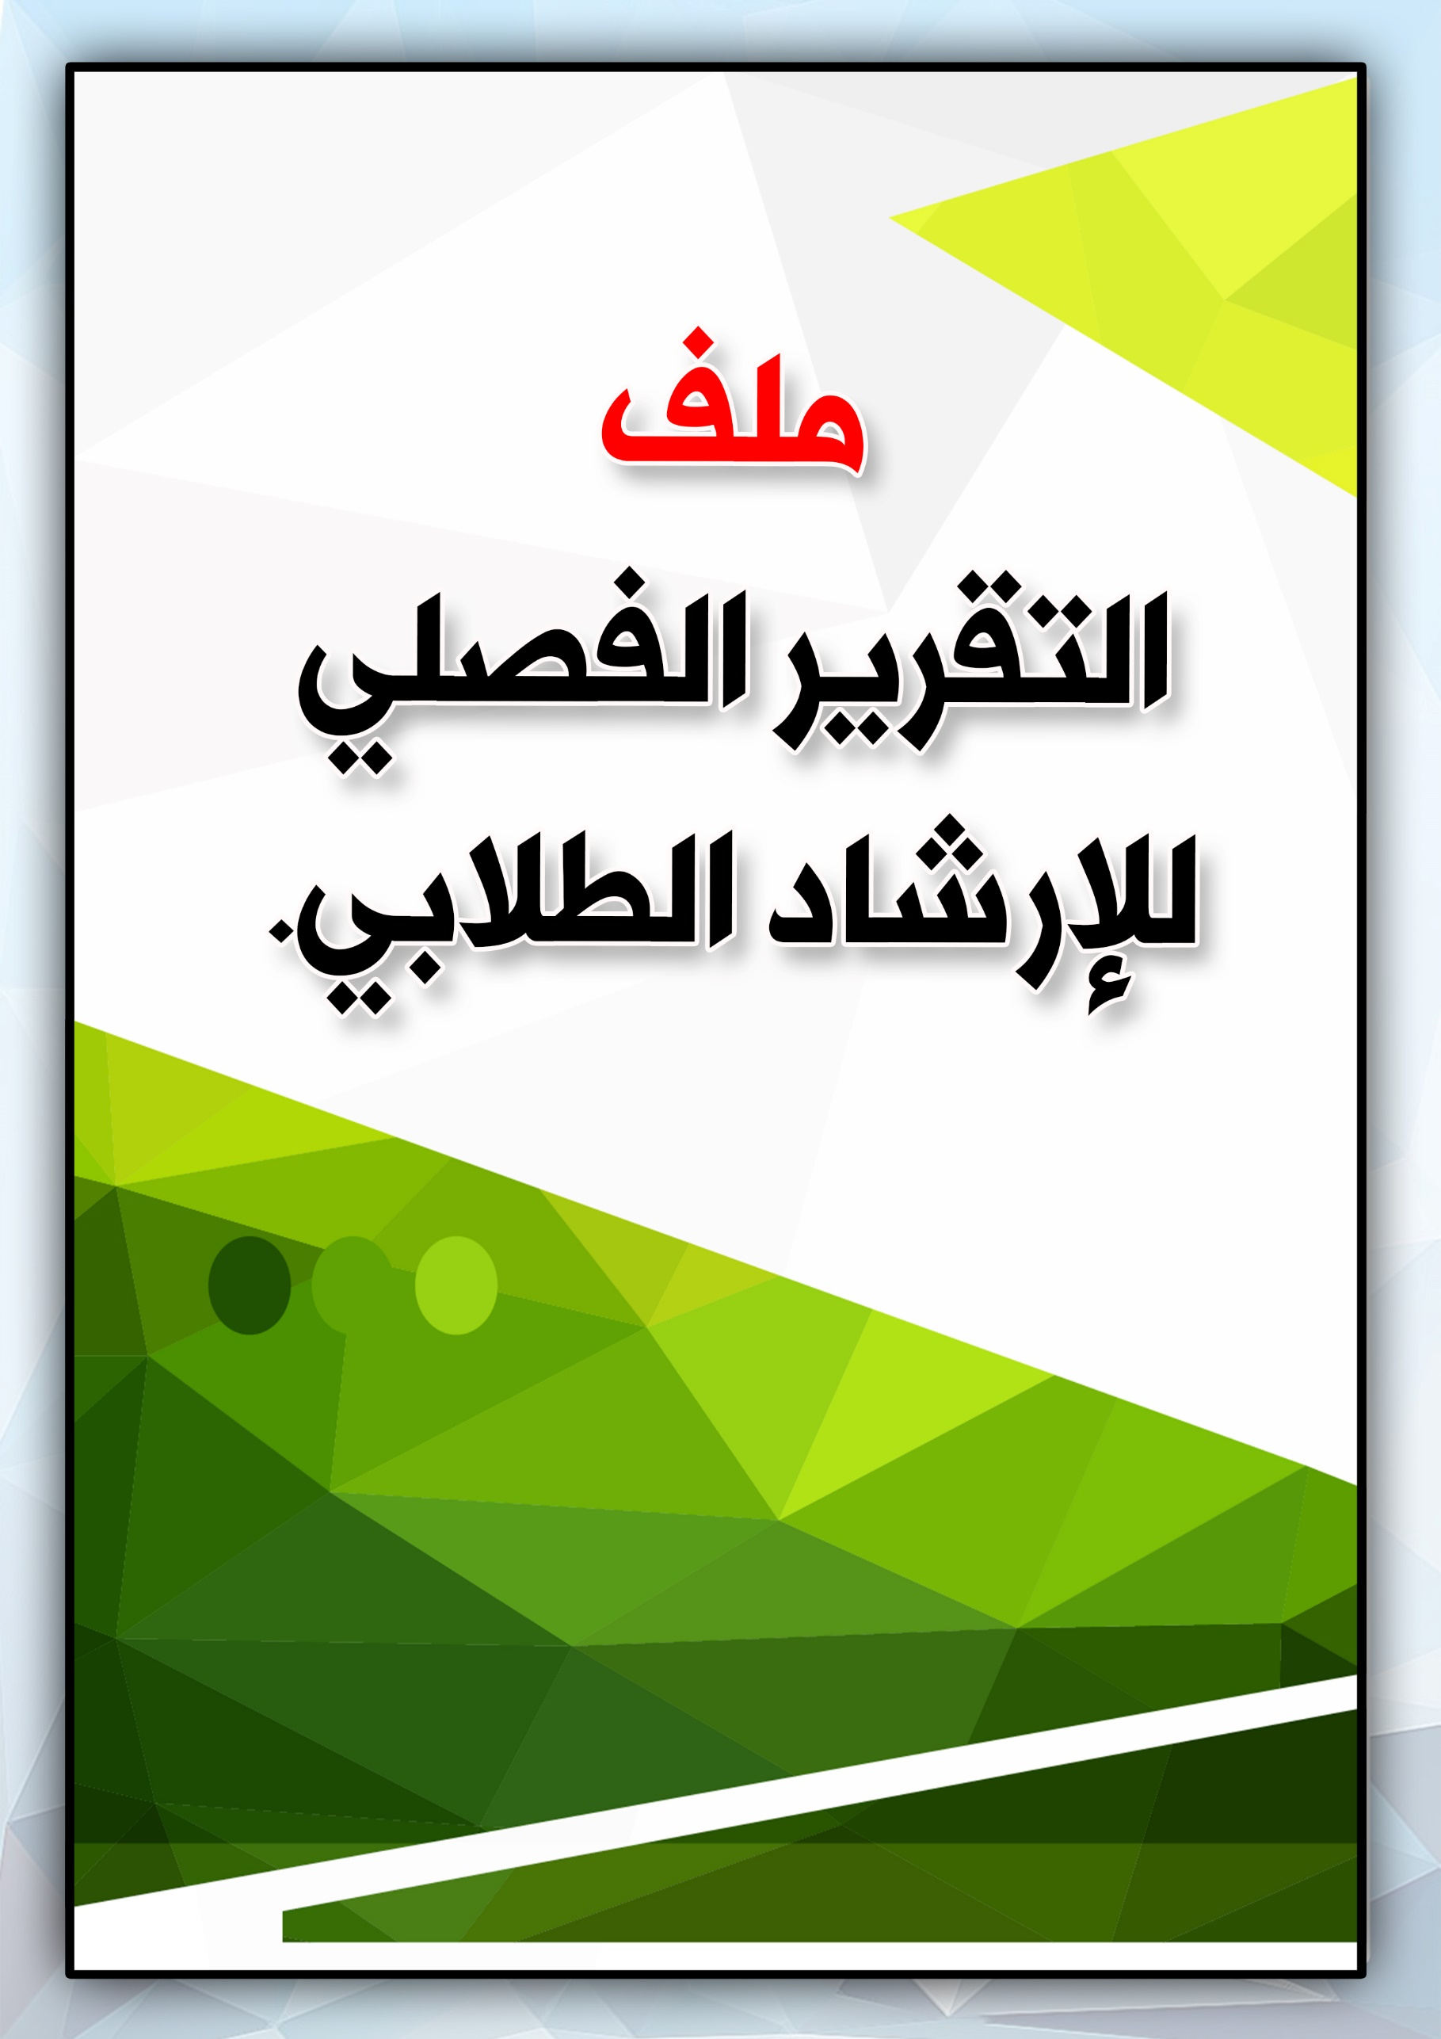

ملف التقرير الفصلي للإرشاد الطلابي

المسئولية الادارية عن الملف
العمل | الاسم | العمل بالمدرسة | ملاحظات
المسئولة المباشر |  | وكيلة الشؤون التعليمية
المشرفة على الملف |  | المساعدة الإدارية
العام الدراسي: .....................14ه

نموذج رقم ( 33 )
اسم النموذج: التقرير الفصلي للتوجيه الطلابي
رمز النموذج (و.ط.ع.ن-04-05)

رعاية الطالبات المعيدات
عدد الطالبات | البرامج المنفذة |  |  |  | عدد المستفيدات |  | مدى الاستجابة
 | 1- | 2-
 | 3- | 4-
الصعوبات التي حدثت |  |  |  | المقترحات

رعاية الطالبات المتأخرات دراسيًا
عدد الطالبات | البرامج المنفذة |  |  |  | عدد المستفيدات |  | مدى الاستجابة
 | 1- | 2-
 | 3- | 4-
الصعوبات التي حدثت |  |  |  | المقترحات

رعاية الطالبات المتفوقات
عدد الطالبات | البرامج المنفذة |  |  |  | عدد المستفيدات |  | مدى الاستجابة
 | 1- | 2-
 | 3- | 4-
الصعوبات التي حدثت |  |  |  | المقترحات

حالات التأخر والغياب
عدد الطالبات | البرامج المنفذة |  |  |  | عدد المستفيدات |  | مدى الاستجابة
 | 1- | 2-
 | 3- | 4-
الصعوبات التي حدثت |  |  |  | المقترحات

الحالات السلوكية
عدد الطالبات | البرامج المنفذة |  |  |  | عدد المستفيدات |  | مدى الاستجابة
 | 1- | 2-
 | 3- | 4-
الصعوبات التي حدثت |  |  |  | المقترحات

البرامج والنشرات التوعوية
عدد الطالبات | البرامج المنفذة |  |  |  | عدد المستفيدات |  | مدى الاستجابة
 | 1- | 2-
 | 3- | 4-
الصعوبات التي حدثت |  |  |  | المقترحات

ملف حضور الطالبات لمجالات وجماعات النشاط

المسئولية الادارية عن الملف
العمل | الاسم | العمل بالمدرسة | ملاحظات
المسئولة المباشر |  | وكيلة الشؤون التعليمية
المشرفة على الملف |  | المساعدة الإدارية
العام الدراسي: .....................14ه

نموذج رقم ( 34 )
اسم النموذج : سجل حضور الطالبات لمجالات وجماعات النشاط
رمز النموذج (و.ط.ع.ن-05-01)

اسم المجال الجماعة |  | مسؤول النشاط المشرف |  | المقر
الأسبوع |  | من: / / 14 هـ إلى: / / 14 هـ

م | اسم الطالبة | الصف | الاحد |  | الاثنين |  | الثلاثاء |  | الاربعاء |  | الخميس |  | ملحوظات
 |  |  | ح | غ | ح | غ | ح | غ | ح | غ | ح | غ

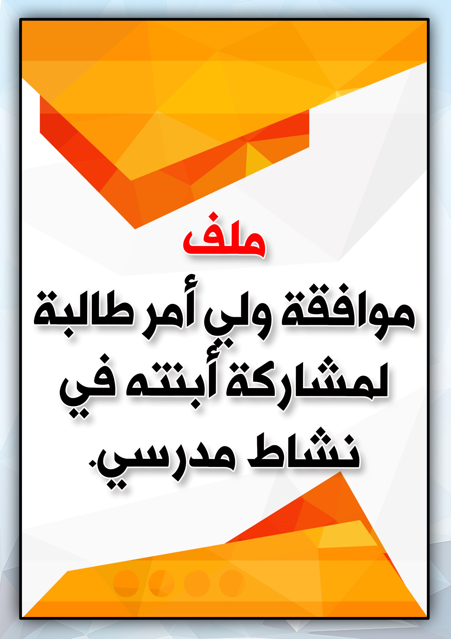

ملف موافقة ولي أمر طالبة لمشاركة أبنته في نشاط مدرسي.

المسئولية الادارية عن الملف
العمل | الاسم | العمل بالمدرسة | ملاحظات
المسئولة المباشر |  | وكيلة الشؤون التعليمية
المشرفة على الملف |  | المساعدة الإدارية
العام الدراسي: .....................14ه

نموذج رقم ( 35 )
اسم النموذج: موافقة ولي أمر طالبة لمشاركة ابنته في نشاط مدرسي
رمز النموذج (و.ط.ع.ن-05-02)

المكرم ولي أمر الطالبة : حفظه الله
السلام عليكم ورحمة الله وبركاته وبعد :
تعتزم المدرسة القيام بــ : رحلة زيارة مشاركة
أخرى تذكر : .............................................................................................................................
وذلك في يوم : .......................................... الموافق: / / 144 هـ من الساعة ( : )
صباحًا مساء .
وستكون العودة بمشيئة الله الساعة ( : ) . وقد تم ترشيح ابنتكم ضمن الطالبات المشاركات في هذا النشاط ، عليه نأمل موافاتنا بموافقتكم أو عدمها ليتسنى لنا إجراء اللازم .
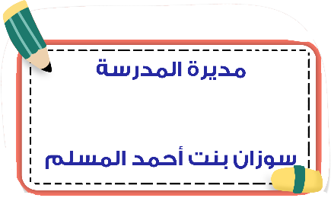

رأي ولي الأمر : موافق غير موافق
اسم ولي الامر : .............................................................................................. التوقيع : .........................................................

